ՀԱՅՏԱՐԱՐՈՒԹՅՈՒՆ
հրավերում փոփոխություններ կատարելու մասին

Հայտարարության սույն տեքստը հաստատված է գնահատող հանձնաժողովի

2024 թվականի հունիսի 24-ի թիվ 2 որոշմամբ և հրապարակվում է

“Գնումների մասին” ՀՀ օրենքի 29-րդ հոդվածի համաձայն

Ընթացակարգի ծածկագիրը ԼԽՈՒԵՀԿ-ԳՀԱՊՁԲ-24/4

«ԵՐԵՎԱՆԻ ԼՍՈՂՈՒԹՅԱՆ ԽԱՆԳԱՐՈՒՄՆԵՐ ՈՒՆԵՑՈՂ ԵՐԵԽԱՆԵՐԻ ՀԱՏՈՒԿ ԿՐԹԱՀԱՄԱԼԻՐ» ՊՈԱԿ-ի կարիքների համար կահույքի մատակատարման նպատակով կազմակերպված ԼԽՈՒԵՀԿ-ԳՀԱՊՁԲ-24/4 ծածկագրով գնման ընթացակարգի գնահատող հանձնաժողովը ստորև ներկայացնում է նույն ծածկագրով հրավերում կատարված փոփոխության պատճառները և կատարված փոփոխությունների համառոտ նկարագրությունը`

Փոփոխության առաջացման պատճառ N 1
Պատվիրատուի կողմից սահմանված ապրանքի տեխնիկական բնութագրում` (մատակարարման ժամկետ) փոփոխություն՝
Ապրանքի
հրավերով նախատեսված չափաբաժնի համարը | գնումների պլանով նախատեսված միջանցիկ ծածկագիրը` ըստ ԳՄԱ դասակարգման (CPV) | անվանումը | ապրանքային նշանը, ֆիրմային անվանումը, մոդելը և արտադրողի անվանումը * | տեխնիկական բնութագիրը** | չափման միավորը | միավոր գինը/ՀՀ դրամ | ընդհանուր գինը/ՀՀ դրամ | ընդհանուր քանակը | մատակարարման
 |  |  |  |  |  |  |  |  | հասցեն | Ժամկետը
1 | 39111140/1 | աթոռներ |  | Բարի աթոռ մետաղական ոտքով, նստատեղը պատրաստված բարձ որակի պլաստմասե նյութից, օվալաձև մեջքով, պտտվող, բարձրացող, իջնող, շարժական աթոռ՝ սիլիկոնե անվակների վրա, որոնք միմյանց կապակցված են բարձր որակի հինգ թևանի պլաստմասե խաչուկով։ Նստատեղի բարձրությունը հատակից՝ 64 սմ, աթոռի ընդհանուր բարձրությունը բարձրացված վիճակում՝ 104 սմ, նստատեղի շառավիղը՝ 34 սմ, մեջքի բարձրությունը նստատեղից՝ 23 սմ:  Ապրանքի գույնը Գնորդի հետ նախնական համաձայնեցմամբ:  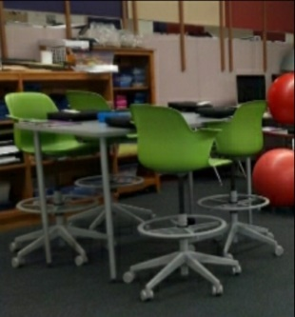 | հատ |  |  | 4 | ՀՀ, ք. Երևան, Նորքի այգիներ փող., 193 շենք | Պայմանագրի ուժի մեջ մտնելու օրվանից սկսած 10 օրացուցային օրվա ընթացքում
2 | 39121200/1 | սեղաններ |  | Սեղան պատրաստված առնվազն 18 մմ հաստությամբ բարձրորակ լամինատից կամ MDF-ից, բոլոր կտրվածքները եզրապատված բարձորակ եզրաժապավենով: Չափսերը՝ երկարություն – 110 սմ, լայնություն – 110 սմ, բարձրություն – 115 սմ։  Ապրանքի գույնը Գնորդի հետ նախնական համաձայնեցմամբ: | հատ |  |  | 1 | ՀՀ, ք. Երևան, Նորքի այգիներ փող., 193 շենք | Պայմանագրի ուժի մեջ մտնելու օրվանից սկսած 10 օրացուցային օրվա ընթացքում
3 | 39111140/2 | աթոռներ |  | Աթոռ գունավոր անշարժ, պլաստմասե նստատեղով, որակյալ ճկուն պլաստմասե թիկնակով, փայտե ոտքերով: Աթոռի բարձրությունը գետնից մինջև նստատեղի հատված 43 սմ, գետնից մինջև թիկնակի հատված 78 սմ: Նստատեղը և թիկնակը մեկ ընդհանուր մասից: Աթոռի լայնությունը 48 սմ:  Ապրանքի գույնը Գնորդի հետ նախնական համաձայնեցմամբ:  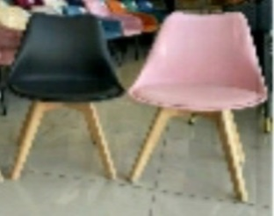 | հատ |  |  | 8 | ՀՀ, ք. Երևան, Նորքի այգիներ փող., 193 շենք | Պայմանագրի ուժի մեջ մտնելու օրվանից սկսած 10 օրացուցային օրվա ընթացքում
4 | 39121200/2 | սեղաններ |  | Սեղան փայտե  Պատրաստված առնվազն 18 մմ հաստությամբ բարձրորակ լամինատից կամ MDF-ից, բոլոր կտրվածքները եզրապատված բարձրորակ եզրաժապավենով: Ոտքերը փայտե, միացնող դետալը՝ մետաղական: Սեղանի մակերեսը՝ 80x80 սմ, բարձրությունը գետնից՝ 75 սմ:  Ապրանքի գույնը Գնորդի հետ նախնական համաձայնեցմամբ:  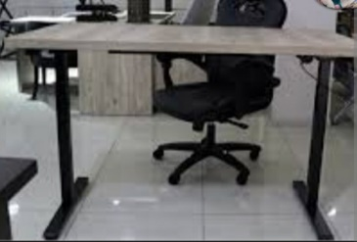 | հատ |  |  | 2 | ՀՀ, ք. Երևան, Նորքի այգիներ փող., 193 շենք | Պայմանագրի ուժի մեջ մտնելու օրվանից սկսած 10 օրացուցային օրվա ընթացքում
5 | 39111180/1 | աթոռ` գրասենյակային |  | Ղեկավարի հոլովակավոր և շարժական բազկաթոռ՝ սիլիկոնե անվակների վրա, որոնք միմյանց կապակցված են բարձր որակի հինգ թևանի պլաստմասե խաչուկով։ Մեխանիզմը բարձրացող, իջնող, ճոճվող և աշխատանքային դիրքում ֆիքսվող։ Նստատեղը և հենակը պատրաստված 10 մմ հաստությամբ նրբատախտակից, 80 մմ հաստությամբ 25 խտության սպունգից։ Երեսապատումը Eco 1-ին դասի կաշվին փոխարինող։ Նստատեղի լայնությունը՝ 520 մմ, խորությունը՝ 500 մմ։ Թիկնակի բարձրությունը նստատեղից 740 մմ, լայնությունը՝ 520 մմ։ Արմընկակալները՝ պլաստմասե ամրացված նստատեղին և մեջքին, երեսպատված 40 մմ սպունգով և նույն կաշվե փոխարինիչով։ Արմընկակալների բարձրությունը նստատեղից ամենաբարձր հատվածում 210 մմ, իսկ երկարությունը 450 մմ։ Նստատեղի բարձրությունը գետնից բազկաթոռի ամենացածր դիրքում 500 մմ, իսկ ամենաբարձր դիրքում 590 մմ։ Բազկաթոռի լայնքը դրսից դուրս (արմընկակալից ամընկակալ) 620 մմ։ Առավելագույն թույլատրելի ծանրությունը 150 կգ։ Նստատեղի առաջնամասում և թիկնակի գլխամասում և կողային հատվածներում հիմնական պաստառից բացի նաև լրացուցիչ բարձիկներ՝ կարված հիմնական պաստառի հետ, որոնք ավելի հարմարավետ են դարձնում բազկաթոռին նստելը։  Ապրանքի գույնը Գնորդի հետ նախնական համաձայնեցմամբ:  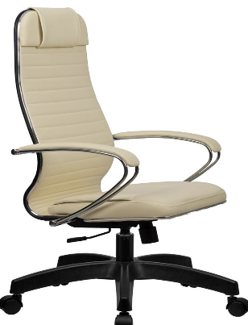 | հատ |  |  | 1 | ՀՀ, ք. Երևան, Նորքի այգիներ փող., 193 շենք | Պայմանագրի ուժի մեջ մտնելու օրվանից սկսած 10 օրացուցային օրվա ընթացքում
6 | 39111140/3 | աթոռներ |  | Աթոռ սև անշարժ, մետաղական ոտքերով, փափուկ նստատեղով: Աթոռի հիմքը մետաղական խողովակից 30*15մմ տրամագծով շրջանակ՝ առնվազն 1.2 մմ պատի հաստությամբ, ծածկված պոլիմերային ներկով, նստատեղը փափուկ արհեստական կաշվով կամ կտորով: Աթոռի ընդհանուր բարձրությունը՝ 80 սմ, խորությունը՝ 40 սմ և մեջքի բարձրությունը նստատեղից՝ 41 սմ:  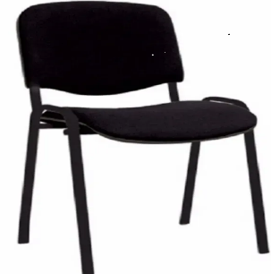 | հատ |  |  | 20 | ՀՀ, ք. Երևան, Նորքի այգիներ փող., 193 շենք | Պայմանագրի ուժի մեջ մտնելու օրվանից սկսած 10 օրացուցային օրվա ընթացքում
7 | 39111140/4 | աթոռներ |  | Աթոռ գունավոր անշարժ, մետաղական ոտքերով, փափուկ նստատեղով: Աթոռի հիմքը մետաղական խողովակից 30*15 մմ տրամագծով շրջանակ՝ առնվազն 1.2 մմ պատի հաստությամբ, ծածկված պոլիմերային ներկով, նստատեղը փափուկ արհեստական կաշվով կամ կտորով: Աթոռի ընդհանուր բարձրությունը՝ 80 սմ, խորությունը՝ 40 սմ և մեջքի բարձրությունը նստատեղից՝ 41 սմ: Ապրանքի գույնը Գնորդի հետ նախնական համաձայնեցմամբ:  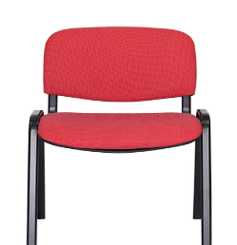 | հատ |  |  | 10 | ՀՀ, ք. Երևան, Նորքի այգիներ փող., 193 շենք | Պայմանագրի ուժի մեջ մտնելու օրվանից սկսած 10 օրացուցային օրվա ընթացքում
8 | 39111140/5 | աթոռներ |  | Աթոռ՝ անշարժ, պլաստմասե հիմնակմաղքով, փայտյա 4 ոտքերով, փափուկ նստատեղով: Աթոռի բարձրությունը գետնից մինջև նստատեղի հատված 43 սմ, գետնից մինջև թիկնակի հատված` 78 սմ: Աթոռի լայնությունը` 48 սմ:  Ապրանքի գույնը Գնորդի հետ նախնական համաձայնեցմամբ: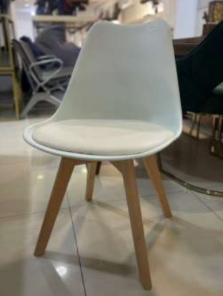 | հատ |  |  | 120 | ՀՀ, ք. Երևան, Նորքի այգիներ փող., 193 շենք | Պայմանագրի ուժի մեջ մտնելու օրվանից սկսած 10 օրացուցային օրվա ընթացքում
9 | 39121200/3 | սեղաններ |  | Խոհանոցաին սեղան երեսը պատրաստված MDF-ից, ոտքերը փայտե, միացնող դետալը մետաղական: Սեղանի մակերեսը՝ 80x80սմ, բարձրությունը գետնից 75 սմ: Ապրանքի գույնը Գնորդի հետ նախնական համաձայնեցմամբ: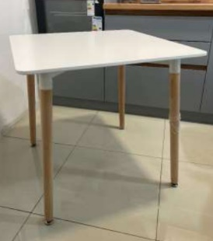 | հատ |  |  | 30 | ՀՀ, ք. Երևան, Նորքի այգիներ փող., 193 շենք | Պայմանագրի ուժի մեջ մտնելու օրվանից սկսած 10 օրացուցային օրվա ընթացքում

Փոփոխության նկարագրություն:
Գնահատող հանձնաժողովը որոշեց տեխնիկական բնութագրում կատարել հետևյալ փոփոխությունները՝
Ապրանքի
հրավերով նախատեսված չափաբաժնի համարը | գնումների պլանով նախատեսված միջանցիկ ծածկագիրը` ըստ ԳՄԱ դասակարգման (CPV) | անվանումը | ապրանքային նշանը, ֆիրմային անվանումը, մոդելը և արտադրողի անվանումը * | տեխնիկական բնութագիրը** | չափման միավորը | միավոր գինը/ՀՀ դրամ | ընդհանուր գինը/ՀՀ դրամ | ընդհանուր քանակը | մատակարարման
 |  |  |  |  |  |  |  |  | հասցեն | Ժամկետը
1 | 39111140/1 | աթոռներ |  | Բարի աթոռ մետաղական ոտքով, նստատեղը պատրաստված բարձ որակի պլաստմասե նյութից, օվալաձև մեջքով, պտտվող, բարձրացող, իջնող, շարժական աթոռ՝ սիլիկոնե անվակների վրա, որոնք միմյանց կապակցված են բարձր որակի հինգ թևանի պլաստմասե խաչուկով։ Նստատեղի բարձրությունը հատակից՝ 64 սմ, աթոռի ընդհանուր բարձրությունը բարձրացված վիճակում՝ 104 սմ, նստատեղի շառավիղը՝ 34 սմ, մեջքի բարձրությունը նստատեղից՝ 23 սմ:  Ապրանքի գույնը Գնորդի հետ նախնական համաձայնեցմամբ: | հատ |  |  | 4 | ՀՀ, ք. Երևան, Նորքի այգիներ փող., 193 շենք | Պայմանագրի ուժի մեջ մտնելու օրվանից սկսած 11 օրացուցային օրվա ընթացքում
2 | 39121200/1 | սեղաններ |  | Սեղան պատրաստված առնվազն 18 մմ հաստությամբ բարձրորակ լամինատից կամ MDF-ից, բոլոր կտրվածքները եզրապատված բարձորակ եզրաժապավենով: Չափսերը՝ երկարություն – 110 սմ, լայնություն – 110 սմ, բարձրություն – 115 սմ։  Ապրանքի գույնը Գնորդի հետ նախնական համաձայնեցմամբ: | հատ |  |  | 1 | ՀՀ, ք. Երևան, Նորքի այգիներ փող., 193 շենք | Պայմանագրի ուժի մեջ մտնելու օրվանից սկսած 11 օրացուցային օրվա ընթացքում
3 | 39111140/2 | աթոռներ |  | Աթոռ գունավոր անշարժ, պլաստմասե նստատեղով, որակյալ ճկուն պլաստմասե թիկնակով, փայտե ոտքերով: Աթոռի բարձրությունը գետնից մինջև նստատեղի հատված 43 սմ, գետնից մինջև թիկնակի հատված 78 սմ: Նստատեղը և թիկնակը մեկ ընդհանուր մասից: Աթոռի լայնությունը 48 սմ:  Ապրանքի գույնը Գնորդի հետ նախնական համաձայնեցմամբ: | հատ |  |  | 8 | ՀՀ, ք. Երևան, Նորքի այգիներ փող., 193 շենք | Պայմանագրի ուժի մեջ մտնելու օրվանից սկսած 11 օրացուցային օրվա ընթացքում
4 | 39121200/2 | սեղաններ |  | Սեղան փայտե  Պատրաստված առնվազն 18 մմ հաստությամբ բարձրորակ լամինատից կամ MDF-ից, բոլոր կտրվածքները եզրապատված բարձրորակ եզրաժապավենով: Ոտքերը փայտե, միացնող դետալը՝ մետաղական: Սեղանի մակերեսը՝ 80x80 սմ, բարձրությունը գետնից՝ 75 սմ:  Ապրանքի գույնը Գնորդի հետ նախնական համաձայնեցմամբ: | հատ |  |  | 2 | ՀՀ, ք. Երևան, Նորքի այգիներ փող., 193 շենք | Պայմանագրի ուժի մեջ մտնելու օրվանից սկսած 11 օրացուցային օրվա ընթացքում
5 | 39111180/1 | աթոռ` գրասենյակային |  | Ղեկավարի հոլովակավոր և շարժական բազկաթոռ՝ սիլիկոնե անվակների վրա, որոնք միմյանց կապակցված են բարձր որակի հինգ թևանի պլաստմասե խաչուկով։ Մեխանիզմը բարձրացող, իջնող, ճոճվող և աշխատանքային դիրքում ֆիքսվող։ Նստատեղը և հենակը պատրաստված 10 մմ հաստությամբ նրբատախտակից, 80 մմ հաստությամբ 25 խտության սպունգից։ Երեսապատումը Eco 1-ին դասի կաշվին փոխարինող։ Նստատեղի լայնությունը՝ 520 մմ, խորությունը՝ 500 մմ։ Թիկնակի բարձրությունը նստատեղից 740 մմ, լայնությունը՝ 520 մմ։ Արմընկակալները՝ պլաստմասե ամրացված նստատեղին և մեջքին, երեսպատված 40 մմ սպունգով և նույն կաշվե փոխարինիչով։ Արմընկակալների բարձրությունը նստատեղից ամենաբարձր հատվածում 210 մմ, իսկ երկարությունը 450 մմ։ Նստատեղի բարձրությունը գետնից բազկաթոռի ամենացածր դիրքում 500 մմ, իսկ ամենաբարձր դիրքում 590 մմ։ Բազկաթոռի լայնքը դրսից դուրս (արմընկակալից ամընկակալ) 620 մմ։ Առավելագույն թույլատրելի ծանրությունը 150 կգ։ Նստատեղի առաջնամասում և թիկնակի գլխամասում և կողային հատվածներում հիմնական պաստառից բացի նաև լրացուցիչ բարձիկներ՝ կարված հիմնական պաստառի հետ, որոնք ավելի հարմարավետ են դարձնում բազկաթոռին նստելը։  Ապրանքի գույնը Գնորդի հետ նախնական համաձայնեցմամբ: | հատ |  |  | 1 | ՀՀ, ք. Երևան, Նորքի այգիներ փող., 193 շենք | Պայմանագրի ուժի մեջ մտնելու օրվանից սկսած 11 օրացուցային օրվա ընթացքում
6 | 39111140/3 | աթոռներ |  | Աթոռ սև անշարժ, մետաղական ոտքերով, փափուկ նստատեղով: Աթոռի հիմքը մետաղական խողովակից 30*15մմ տրամագծով շրջանակ՝ առնվազն 1.2 մմ պատի հաստությամբ, ծածկված պոլիմերային ներկով, նստատեղը փափուկ արհեստական կաշվով կամ կտորով: Աթոռի ընդհանուր բարձրությունը՝ 80 սմ, խորությունը՝ 40 սմ և մեջքի բարձրությունը նստատեղից՝ 41 սմ: | հատ |  |  | 20 | ՀՀ, ք. Երևան, Նորքի այգիներ փող., 193 շենք | Պայմանագրի ուժի մեջ մտնելու օրվանից սկսած 11 օրացուցային օրվա ընթացքում
7 | 39111140/4 | աթոռներ |  | Աթոռ գունավոր անշարժ, մետաղական ոտքերով, փափուկ նստատեղով: Աթոռի հիմքը մետաղական խողովակից 30*15 մմ տրամագծով շրջանակ՝ առնվազն 1.2 մմ պատի հաստությամբ, ծածկված պոլիմերային ներկով, նստատեղը փափուկ արհեստական կաշվով կամ կտորով: Աթոռի ընդհանուր բարձրությունը՝ 80 սմ, խորությունը՝ 40 սմ և մեջքի բարձրությունը նստատեղից՝ 41 սմ: Ապրանքի գույնը Գնորդի հետ նախնական համաձայնեցմամբ: | հատ |  |  | 10 | ՀՀ, ք. Երևան, Նորքի այգիներ փող., 193 շենք | Պայմանագրի ուժի մեջ մտնելու օրվանից սկսած 11 օրացուցային օրվա ընթացքում
8 | 39111140/5 | աթոռներ |  | Աթոռ՝ անշարժ, պլաստմասե հիմնակմաղքով, փայտյա 4 ոտքերով, փափուկ նստատեղով: Աթոռի բարձրությունը գետնից մինջև նստատեղի հատված 43 սմ, գետնից մինջև թիկնակի հատված` 78 սմ: Աթոռի լայնությունը` 48 սմ:  Ապրանքի գույնը Գնորդի հետ նախնական համաձայնեցմամբ: | հատ |  |  | 120 | ՀՀ, ք. Երևան, Նորքի այգիներ փող., 193 շենք | Պայմանագրի ուժի մեջ մտնելու օրվանից սկսած 11 օրացուցային օրվա ընթացքում
9 | 39121200/3 | սեղաններ |  | Խոհանոցաին սեղան երեսը պատրաստված MDF-ից, ոտքերը փայտե, միացնող դետալը մետաղական: Սեղանի մակերեսը՝ 80x80սմ, բարձրությունը գետնից 75 սմ: Ապրանքի գույնը Գնորդի հետ նախնական համաձայնեցմամբ: | հատ |  |  | 30 | ՀՀ, ք. Երևան, Նորքի այգիներ փող., 193 շենք | Պայմանագրի ուժի մեջ մտնելու օրվանից սկսած 11 օրացուցային օրվա ընթացքում
Փոփոխության հիմնավորում:
Պատասխանատու ստորաբաժանման կողմից 24.06.2024 թվականին ներկայացված N2 գրություն:

Սույն հայտարարության հետ կապված լրացուցիչ տեղեկություններ ստանալու համար կարող եք դիմել գնումների համակարգող՝ Հ. Սահակյանին։

Հեռախոս 099-90-53-35
Էլ. փոստ info@smarttender.am
Պատվիրատու՝ «ԵՐԵՎԱՆԻ ԼՍՈՂՈՒԹՅԱՆ ԽԱՆԳԱՐՈՒՄՆԵՐ ՈՒՆԵՑՈՂ ԵՐԵԽԱՆԵՐԻ ՀԱՏՈՒԿ ԿՐԹԱՀԱՄԱԼԻՐ» ՊՈԱԿ

